Московский государственный технический университет имени Н.Э.Баумана

(МГТУ им. Н.Э.Баумана)

**ОТЧЕТ ПО ЛАБОРАТОРНОЙ РАБОТЕ №6**

**«ДЕЛЕГАТЫ И РЕФЛЕКСИЯ»**

**ПО ДИСЦИПЛИНЕ «БАЗОВЫЕ КОМПОНЕНТЫ ИНТЕРНЕТ-ТЕХНОЛОГИЙ»**

Выполнил(а): Хапов А.В.

студент группы ИУ5-31

Проверил: Гапанюк Ю.Е.

«___» _____________ 2017 г.

Москва, 2017

1. **Задание**

Часть 1. Разработать программу, использующую делегаты.

1. Программа должна быть разработана в виде консольного приложения на языке C#.

2. Определите делегат, принимающий несколько параметров различных типов и возвращающий значение произвольного типа.

3. Напишите метод, соответствующий данному делегату.

4. Напишите метод, принимающий разработанный Вами делегат, в качестве одного из входным параметров. Осуществите вызов метода, передавая в качестве параметра-делегата:

• метод, разработанный в пункте 3;

• лямбда-выражение.

5. Повторите пункт 4, используя вместо разработанного Вами делегата, обобщенный делегат Func< > или Action< >, соответствующий сигнатуре разработанного Вами делегата.

Часть 2. Разработать программу, реализующую работу с рефлексией.

1. Программа должна быть разработана в виде консольного приложения на языке C#.

2. Создайте класс, содержащий конструкторы, свойства, методы.

3. С использованием рефлексии выведите информацию о конструкторах, свойствах, методах.

4. Создайте класс атрибута (унаследован от класса System.Attribute).

5. Назначьте атрибут некоторым свойствам классам. Выведите только те свойства, которым назначен атрибут.

6. Вызовите один из методов класса с использованием рефлексии.

1. **Текст программы**

**part1.cs**

using System;

using System.Collections.Generic;

using System.Linq;

using System.Text;

namespace lab6

{

//Делегаты - аналог процедурного типа в Паскале.

//Делегат - это не тип класса, а тип метода.

//Делегат определяет сигнатуру метода (типы параметров и возвращаемого значения).

//Если создается метод типа делегата, то у него должна быть сигнатура как у делегата.

//Метод типа делегата можно передать как параметр другому методу.

//Название делегата при объявлении указывается "вместо" названия метода

delegate int PlusOrMinus(int p1, int p2);

class part1

{

//Методы, реализующие делегат (методы "типа" делегата)

static int Plus(int p1, int p2) { return p1 + p2; }

static int Minus(int p1, int p2) { return p1 - p2; }

/// <summary>

/// Использование обощенного делегата Func<>

/// </summary>

static void PlusOrMinusMethodFunc(string str, int i1, int i2, Func<int,

int, int> PlusOrMinusParam)

{

int Result = PlusOrMinusParam(i1, i2);

Console.WriteLine(str + Result.ToString());

// Func<int, string, bool> - делегат принимает параметры типа int и string и возвращает bool

// Если метод должен возвращать void, то используется делегат Action

// Action<int, string> - делегат принимает параметры типа int и string и возвращает void

// Action как правило используется для разработки групповых делегатов, которые используются в событиях

}

/// <summary>

/// Использование делегата

/// </summary>

static void PlusOrMinusMethod(string str, int i1, int i2, PlusOrMinus

PlusOrMinusParam)

{

int Result = PlusOrMinusParam(i1, i2);

Console.WriteLine(str + Result.ToString());

}

public static void Handle()

{

int i1 = 3;

int i2 = 2;

PlusOrMinusMethod("Плюс: ", i1, i2, Plus);

PlusOrMinusMethod("Минус: ", i1, i2, Minus);

//Создание экземпляра делегата на основе метода

PlusOrMinus pm1 = new PlusOrMinus(Plus);

PlusOrMinusMethod("Создание экземпляра делегата на основе метода: ",

i1, i2, pm1);

//Создание экземпляра делегата на основе 'предположения' делегата

//Компилятор 'пердполагает' что метод Plus типа делегата

PlusOrMinus pm2 = Plus;

PlusOrMinusMethod("Создание экземпляра делегата на основе 'предположения' делегата: ", i1, i2, pm2);

//Создание анонимного метода

PlusOrMinus pm3 = delegate (int param1, int param2)

{

return param1 + param2;

};

PlusOrMinusMethod("Создание экземпляра делегата на основе анонимного метода: ", i1, i2, pm2);

PlusOrMinusMethod("Создание экземпляра делегата на основе лямбда-выражения 1: ", i1, i2,

(int x, int y) =>

{

int z = x + y;

return z;

}

);

PlusOrMinusMethod("Создание экземпляра делегата на основе лямбда-выражения 2: ", i1, i2,

(x, y) =>

{

return x + y;

}

);

PlusOrMinusMethod("Создание экземпляра делегата на основе лямбда-выражения 3: ", i1, i2, (x, y) => x + y);

////////////////////////////////////////////////////////////////

Console.WriteLine("\n\nИспользование обощенного делегата Func<>");

PlusOrMinusMethodFunc("Создание экземпляра делегата на основе метода:", i1, i2, Plus);

string OuterString = "ВНЕШНЯЯ ПЕРЕМЕННАЯ";

PlusOrMinusMethodFunc("Создание экземпляра делегата на основе лямбда-выражения 1: ", i1, i2,

(int x, int y) =>

{

Console.WriteLine("Эта переменная объявлена вне лямбда-выражения: " + OuterString);

int z = x + y;

return z;

}

);

PlusOrMinusMethodFunc("Создание экземпляра делегата на основе лямбда-выражения 2: ", i1, i2,

(x, y) => { return x + y; }

);

PlusOrMinusMethodFunc("Создание экземпляра делегата на основе лямбда-выражения 3: ", i1, i2, (x, y) => x + y);

//////////////////////////////////////////////////////////////

//Групповой делегат всегда возвращает значение типа void

Console.WriteLine("Пример группового делегата");

Action<int, int> a1 = (x, y) =>

{

Console.WriteLine("{0} + {1} = {2}",

x, y, x + y);

};

Action<int, int> a2 = (x, y) =>

{

Console.WriteLine("{0} - {1} = {2}",

x, y, x - y);

};

Action<int, int> group = a1 + a2;

group(5, 3);

Action<int, int> group2 = a1;

Console.WriteLine("Добавление вызова метода к групповому делегату");

group2 += a2;

group2(10, 5);

Console.WriteLine("Удаление вызова метода из группового делегата");

group2 -= a1;

group2(20, 10);

}

}

}

**part2.cs**

namespace lab6

{

class part2

{

/// <summary>

/// Проверка, что у свойства есть атрибут заданного типа

/// </summary>

/// <returns>Значение атрибута</returns>

public static bool GetPropertyAttribute(PropertyInfo checkType, Type

attributeType, out object attribute)

{

bool Result = false;

attribute = null;

//Поиск атрибутов с заданным типом

var isAttribute = checkType.GetCustomAttributes(attributeType, false);

if (isAttribute.Length > 0)

{

Result = true;

attribute = isAttribute[0];

}

return Result;

}

static void Main(string[] args)

{

part1.Handle();

Type t = typeof(ForInspection);

Console.WriteLine("Тип " + t.FullName + " унаследован от " +

t.BaseType.FullName);

Console.WriteLine("Пространство имен " + t.Namespace);

Console.WriteLine("Находится в сборке " + t.AssemblyQualifiedName);

Console.WriteLine("\nКонструкторы:");

foreach (var x in t.GetConstructors())

{

Console.WriteLine(x);

}

Console.WriteLine("\nМетоды:");

foreach (var x in t.GetMethods())

{

Console.WriteLine(x);

}

Console.WriteLine("\nСвойства:");

foreach (var x in t.GetProperties())

{

Console.WriteLine(x);

}

Console.WriteLine("\nПоля данных (public):");

foreach (var x in t.GetFields())

{

Console.WriteLine(x);

}

Console.WriteLine("\nСвойства, помеченные атрибутом:");

foreach (var x in t.GetProperties())

{

object attrObj;

if (GetPropertyAttribute(x, typeof(NewAttribute), out attrObj))

{

NewAttribute attr = attrObj as NewAttribute;

Console.WriteLine(x.Name + " - " + attr.Description);

}

}

Console.WriteLine("\nВызов метода:");

//Создание объекта

//ForInspection fi = new ForInspection();

//Можно создать объект через рефлексию

ForInspection fi = (ForInspection)t.InvokeMember(null,

BindingFlags.CreateInstance, null, null, new object[] { });

//Параметры вызова метода

object[] parameters = new object[] { 3, 2 };

//Вызов метода

object Result = t.InvokeMember("Plus", BindingFlags.InvokeMethod,

null, fi, parameters);

Console.WriteLine("Plus(3,2)={0}", Result);

Console.ReadLine();

}

}

}

**reflection.cs**

using System;

using System.Collections.Generic;

using System.Linq;

using System.Text;

namespace lab6

{

/// <summary>

/// Класс атрибута

/// </summary>

[AttributeUsage(AttributeTargets.Property, AllowMultiple = false,

Inherited = false)]

public class NewAttribute : Attribute

{

public NewAttribute() { }

public NewAttribute(string DescriptionParam)

{

Description = DescriptionParam;

}

public string Description { get; set; }

}

}

**forinspection.cs**

using System;

using System.Collections.Generic;

using System.Linq;

using System.Text;

namespace lab6

{

/// <summary>

/// Класс для исследования с помощью рефлексии

/// </summary>

public class ForInspection

{

public ForInspection() { }

public ForInspection(int i) { }

public ForInspection(string str) { }

public int Plus(int x, int y) { return x + y; }

public int Minus(int x, int y) { return x - y; }

[NewAttribute("Описание для property1")]

public string property1

{

get { return _property1; }

set { _property1 = value; }

}

private string _property1;

public int property2 { get; set; }

[NewAttribute(Description = "Описание для property3")]

public double property3 { get; private set; }

public int field1;

public float field2;

}

}

1. **Результат работы программы**

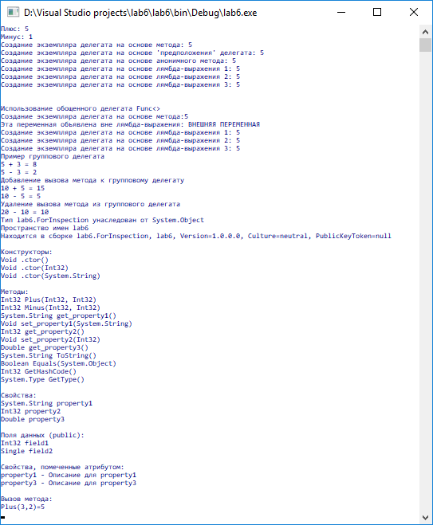

1. **Диаграмма классов**

